Русский язык
16.04. Тема «Имена существительные собственные и нарицательные»
Шаг 1. Посмотреть видео-урока https://youtu.be/LQf2PWk5kiM
Шаг 2.Выполнить 2 упражнения (можно в любой форме: печат./ письм)
Упражнение № 1. Спиши, раскрывая скобки. (С, с)обака (Р, р)екс, (Р, р)ека (В, в)олга, (О, о)зеро (Б, б)айкал
Упражнение № 2. Соотнеси правый и левый столбик. Образец: Басня «Ворона и Лисица»
Рассказ  Стихотворение  Картина  Мультфильм  Автомобиль | «Серая шейка»  «Фиксики»  «Утро в сосновом бору»  «Жигули»  «Зимнее утро»
Высылать можно 16 апреля до 19.00 в любом виде: печатном или письменном (фото)

Литература
16.04. Тема урока «Язык сказа. Реальность и фантастика в сказе»
Шаг 1. Провести словарную работу.
Найдите в словаре литературных терминов или толковом словаре, выпишите в тетрадь значения слов «сказ», «сказка», «реальность», «фантастика». (учебник стр 68, 298)
Шаг 2. Доказать, что произведение П.Бажова «Медной горы Хозяйка» - сказ, а не сказка (устно). Читать текст, данный ниже, отвечать на вопросы устно
В сказке всегда есть зачин. Зачин – начало сказки. Обычно сказка начинается так: («В некотором царстве, в некотором государстве..», «Жили – были…», « Давным-давно …» и т. д.), а как начинается «Медной горы Хозяйка»? Каков конец сказок?
В сказках всегда есть концовка. Это последние слова, завершающие сказку. У сказок всегда счастливый конец. Заканчивается сказка примерно так: «Стали они жить поживать, да добра наживать..», «Тут и сказки конец…», «И жили они долго и счастливо».
Как заканчивается сказ? ( «Потом уж кто –то вызнал, что это у Степана слёзы Хозяйки Медной горы были. Не продал их, с ними и смерть принял. А? Вот она, значит, какая Медной горы Хозяйка! Худому с ней встретиться – горе, и доброму – радости мало.» - концовка тоже не радостная, (не сказочная!) а скорее всего, реалистичная, т. к . главный герой, надорвавшись от тяжёлого труда на руднике, умирает, а Хозяйка Медной горы плачет над телом Степана.
Какие герои, события описываются в сказках? (выдуманные, нереальные, фантастические. Герои сказок- вымышленные персонажи, они «жители тридесятого царства, тридевятого государства» Реальны в сказке только некоторые детали жизни и быта народа. Необыкновенны говорящие животные, волшебные предметы и помощники. В сказке действуют фантастические персонажи: Баба –Яга, Кощей Бессмертный, Змей Горыныч.)
-Кто герои сказа Бажова? Сказители, поведайте нам, могли ли быть такие рабочие на рудниках? Знал ли таких сам писатель? (О Хозяйке Медной горы Бажов слышал рассказы в своей семье и у заводских стариков. Образ Хозяйки Медной горы или Малахитницы в горнорабочем фольклоре имеет различные варианты: Горная матка, Каменная девка, Золотая баба, девка Азовка, Горный дух, Горный старец, Горный хозяин. Все эти фольклорные персонажи являются хранителями богатств горних недр. Образ Малахитницы у Бажова значительно сложнее. Писатель воплотил в ней красоту природы, вдохновляющую человека на творческие искания.)
- Какие еще особенности сказки? (Троекратные повторения действий или явлений в сказке. Число «три» в древности считали волшебным, магическим числом, поэтому в сказках часто бывает 3 сестры, 3 брата или события повторяются 3 раза. )
- Есть ли это в нашем произведении? ( Малахитница дает 2 задания Степану. 2 задания он выполняет- передает приказчику слова Хозяйки, чтобы тот убирался
- Вспомните, какие слова часто употребляются в сказках (постоянные эпитеты : красная девица, добрый молодец)
- Есть ли это в нашем произведении? (В данном произведении нет постоянных эпитетов, характерных для сказок, нет повторов слов, но есть слова устаревшие и диалектные, которые употребляются на Урале)
Так это произведение сказ или сказка?
Шаг 3. Проанализировать лексику из сказа.
Заменить слова из сказа на современные слова (в тетради).
«робили»- работали,
«перст» – ,
«забедно» стало – ,
«артуть» девка- ,
«здоровьем хезнул»- ,
«виду не оказывает» – ,
«вовсе изробленный...» -
«всяко галились над человеком» - .
-А какую роль играют в произведении Бажова эти слова? (Язык помогает нам увидеть образ рассказчика, погружает в атмосферу старины, слов и выражений, которые передают местные особенности и народный характер речи. )
!Сказ похож на сказку тем, что в нём есть ФАНТАСТИЧЕСКОЕ.
Шаг 4. Дописать в тетради примеры реального и фантастического из сказа.
Фантастическое
1.Встреча с Хозяйкой Медной горы, её превращение в ящерицу.
2. ?
3.?
Реальное
1.События происходят на Урале. ( название гор, речек). Показана красота уральского края.
2. ?
3. ?
Высылать можно до 20 апреля до 19.00 в любом виде: печатном или письменном (фото)

ИСТОРИЯ
Дата | Класс | Тема | Домашнее задание
16.04 | 5а | Установление господства Рима в Средиземноморье.  Ссылка на интернет-урок:  https://www.youtube.com/watch?v=Oki9dhfMKTs | Учебник – Вигасин А.А. Всеобщая история. История Древнего мира. 5 класс. М.: Просвещение, 2019.  - Посмотреть интернет-урок.  - Прочитать §48 Стр. 232-238.  - Изучить карты на Стр. 233, 234.  - Письменно (не более 2 тетрадных страниц!) ответить на вопросы 1 и 2 в конце §48 (рубрика «Проверьте себя»); выписать в тетрадь и объяснить значение терминов: «провинция», «триумф», «император».  - Сфотографировать тетрадь и высылать на проверку учителю по Скайпу или электронной почте: blinovivan@bk.ru  !!! Корнилов и Захаров присылают домашнее задание в файле Word.

Музыка
Тема: Музыка, литература и изобразительное искусство»
- Прочитать рассказ К. Паустовского «Струна».
- Прочитать «Портрет в музыке и изобразительном искусстве», стр.112,113 (во вложении).
- Повторить песню «Кино идет, воюет взвод». Примечание: ЕСЛИ СМОГУТ (необязательно)

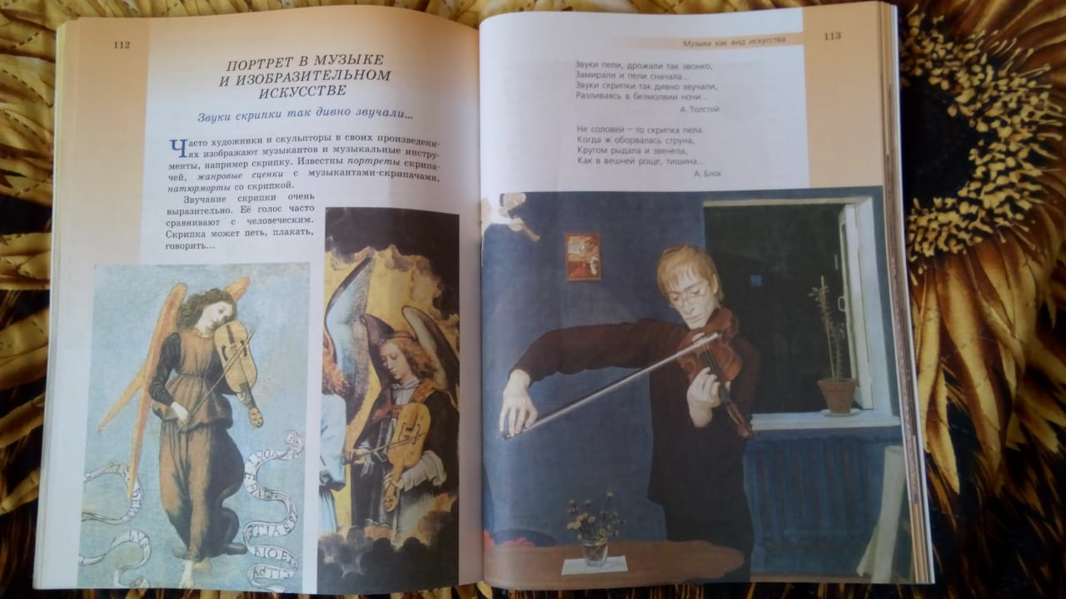

ИЗО
Тема «Музеи в жизни города»

Ответьте на вопрос, какие музей бывают? (художественные, археологические….)
Сегодня вы будете работать художниками в музее. Музей вы выбираете по желанию.
Девочкам будет, наверное, интересен музей кукол, а мальчики с удовольствием поработают в музее оловянных солдатиков или машин. А может, кто-то захочет создать экспозицию в музее космонавтики?
Ваша задача нарисовать уголок в музее.

Фото/скан готовой работы отправить на эл.почту everest.distant@yandex.ru для проверки, в теме письма указать урок ИЗО и класс

Английский язык
https://puzzle-english.com/video/hubbard

1. Перейти по ссылке.
2. В левом нижнем углу под видео включить русские субтитры.
3. Просмотреть видео с русскими субтитрам.
4. Прочитать слова под видео, нажимая на значок «динамик», слушать и повторять каждое слово несколько раз.
5. Выключить русские субтитры, включить английские «EN”.
6. Просмотреть видео 3 раза.
7. Начать задание (большая жёлтая кнопка внизу).
8. Собрать 18 предложений, сфотографировать «задание запершего», прислать мне.
9. Сделать скриншот или любой снимок экрана, прислать мне, подписав, чьё это задание, на +79193773311 в WhatsApp, на электронную почту 79193773311@mail.ru или на общую почту школы.

